Soạn bài tiếng nói của văn nghệ (Nguyễn Đình Thi)

Soạn bài tiếng nói của văn nghệ của đọctàiliệu biên soạn giúp bạn nắm vững kiến thức và trả lời câu hỏi trang 17 sgk ngữ văn 9 tập 2

Muốn soạn bài tiếng nói của văn nghệ hay nhất? Bạn sẽ cần đến tài liệu hướng dẫn này với 2 phần chình gồm sơ lược các kiến thức cơ bản và phần gợi ý trả lời câu hỏi trang 17 sách giáo khoa Ngữ văn 9 tập 2.
Cùng tham khảo...

KIẾN THỨC CƠ BẢN
- Nguyễn Đình Thi (1924 - 2003) quê ở Hà Nội, là thành viên của tổ chức Văn hoá Cứu Quốc do đảng Cộng sản thành lập từ 1943. Sau Cách mạng tháng
tám, ông làm Tổng thư kí Hội văn hoá Cứu quốc, đại biểu quốc hội khoá đầu tiên. Ông giữ chức tổng Thư kí hội văn nghệ Việt nam rất nhiều năm. Hoạt động khá đa dạng như làm thơ, viết văn, sáng tác nhạc, kịch, viết lí luận phê bình...
- Tiểu luận Tiếng nói của văn nghệ được ra đời năm 1948, in trong cuốn “Mấy vấn đề văn học”.

HƯỚNG DẪN SOẠN BÀI TIẾNG NÓI CỦA VĂN NGHỆ
Hướng dẫn chi tiết trả lời các câu hỏi phần đọc - hiểu và luyện tập tại trang 17 SGK Ngữ văn 9 tập 2:

ĐỌC - HIỂU VĂN BẢN
1 - Trang 17 SGK
Bài nghị luận này phân tích nội dung phản ánh, thể hiện của văn nghệ, khẳng định sức mạnh lớn lao của nó đối với đời sống con người. Hãy tóm tắt hệ thống luận điểm và nhận xét về bố cục của bài nghị luận.
Trả lời
Bài Tiếng nói của văn nghệ phân tích, khẳng định sức mạnh lớn lao của văn nghệ đối với đời sống của con người qua hai nội dung chính:
Văn nghệ là mối dây đồng cảm kì diệu giữa nghệ sĩ với bạn đọc qua những rung động mãnh liệt, sâu xa của trái tim,
Văn nghệ giúp cho con người được sống phong phú hơn và tự hoàn thiện nhân cách, tâm hồn.
Bài văn có thể bố cục như sau:
• Đoạn 1: “Tác phẩm nghệ thật nào... một cách sống của tâm hồn”:
- Văn nghệ không chỉ phản ánh thực tại khách quan mà còn là nhận thức mới mẻ, là tư tưởng, tình cảm của cá nhân nghệ sĩ, giúp ta thay đổi cách nhìn cách nghĩ của ta.
• Đoạn 2: “Trong những trường hợp... Nghệ thuật là tiếng nói của tình cảm"
- Tiếng nói của văn nghệ rất cần thiết với cuộc sống của con người, nhất là trong hoàn cảnh những năm đầu kháng chiến.
• Đoạn 3: “Nghệ thuật nói nhiều... đời sống tâm hồn cho xã hội”
Văn nghệ có khả năng cảm hoá, có sức lôi cuốn thật kì diệu bởi đó là tiếng nói của tình cảm, tác động tới con người qua những rung cảm sâu xa.
Xem thêm những bài tóm tắt nội dung bài Tiếng nói của văn nghệ
2 - Trang 17 SGK
Nội dung phản ánh, thể hiện của văn nghệ là gì?
Trả lời
Khi sáng tạo một tác phẩm, nghệ sĩ gửi vào đó một cách nhìn, một lời nhắn nhủ của riêng mình. Nội dung của tác phẩm văn nghệ đầu chỉ là câu chuyện, con người như xảy ra ở ngoài đời mà quan trọng hơn là tư tưởng, tấm lòng của người nghệ sĩ gửi gắm trong đó.
Tác phẩm văn nghệ không cất lên những lời thuyết lí khô khan mà chứa đựng tất cả những say sưa, vui buồn, yêu ghét, mơ mộng của nghệ sĩ. Nó mang đến cho chúng ta bao rung động, bao ngỡ ngàng trước những điều tưởng chừng đã rất quen thuộc.
- Nội dung tiếng nói văn nghệ, từ đó, còn là rung cảm, nhận thức của từng người tiếp nhận. Nó sẽ được mở rộng, phát huy vô tận qua từng thế hệ người đọc, người xem...
Như thế, tiếng nói của văn nghệ khác với nội dung của các bộ môn khoa học như dân tộc học, xã hội học, lịch sử, địa lí... Những bộ môn khoa học này khám phá, miêu tả và đúc kết bộ mặt tự nhiên hay xã hội, các quy luật khách quan. Văn nghệ tập trung khám phá, thể hiện chiều sâu tính cách, số phận con người, thế giới bên trong của con người. Nội dung chủ yếu của văn nghệ là hiện thực mang tính cụ thể, sinh động, là đời sống tình cảm của con người qua cái nhìn và tình cảm có tình tính cá nhân của nghệ sĩ.
Tham khảo thêm cảm nhận bài Tiếng nói của văn nghệ của Nguyễn Đình Thi
3 - Trang 17 SGK
Tại sao con người cần tiếng nói của văn nghệ?
Trả lời
- Văn nghệ giúp chúng ta sống đầy đủ hơn, phong phú hơn trên phương diện tinh thần.
- Trong những trường hợp con người bị ngăn cách đối với đời sống, văn nghệ là sợi dây liên hệ giữa người đó với thế giới bên ngoài.
- Văn nghệ góp phần làm cho đời sống của chúng ta ngày càng đẹp đẽ, đáng yêu hơn. Một tác phẩm văn nghệ hay giúp con người cảm thấy yêu tin cuộc sống, biết rung cảm và ước mơ trước cái đẹp.
4 - Trang 17 SGK
Tiếng nói của văn nghệ đến với người đọc bằng cách nào mà có khả năng kì diệu đến vậy? (Tư tưởng, nội dung của văn nghệ được thể hiện bằng hình thức nào? Tác phẩm nghệ thuật tác động đến người đọc qua con đường nào, bằng cách gì?)
Trả lời
Theo Tôn-xtôi: “Nghệ thuật không đứng ngoài trỏ vẽ cho ta đường đi, nghệ thuật vào đốt lửa trong lòng chúng ta, khiến chúng ta phải tự bước lên đường ấy". Tư tưởng của nghệ thuật không khô khan, trừu tượng mà lăng sâu, thấm hoà vào những cảm xúc, những nỗi niềm. Từ đó, tác phẩm văn nghệ, qua cảm xúc, đi vào nhận thức, tâm hồn chúng ta qua con đường tình cảm.
- Khả năng kì diệu của văn nghệ được lí giải thật sâu sắc:
• Mở rộng khả năng của tâm hồn là cho con người được sống nhiều hơn với tất cả vui buồn, yêu thương, căm hờn, biết nhìn, biết nghe một cách tinh tế, sâu sắc.
• Giải phóng con người khỏi biên giới của chính mình, giúp con người tự xây dựng mình.
• Xây dựng đời sống tâm hồn cho xã hội
- Tác phẩm văn nghệ chân chính đem lại cho người đọc một lí tưởng tiến bộ, nhân đạo, bao giờ cũng có ý nghĩa, bằng một cách đặc biệt, không khó khăn mà chất tuyên truyền là cả sự sống con người...
- Nghệ sĩ giới thiệu với chúng ta một cảm giác, tình tự, một tư tưởng bằng cách làm sống dậy, hiển hiện ngay lên trong tâm hồn chúng ta cảm giác, tình tự, tư tưởng ấy. Cho nên tuy không mang hình thức tuyên truyền nhưng nghệ thuật là một thứ tuyên truyền hiệu quả và sâu sắc hơn cả.
5* - Trang 17 SGK
Nêu vài nét đặc sắc trong nghệ thuật nghị luận của Nguyễn Đình Thi qua bài tiểu luận này (cách bố cục, dẫn dắt vấn đề, cách nêu và chứng minh các luận điểm, sự kết hợp giữa nhận định, lí lẽ với dẫn chứng thực tế...)
Trả lời
- Bố cục hợp lí, liên kết chặt chẽ, tự nhiên.
- Lập luận sắc sảo, vừa giải thích, chứng minh vừa bình luận sâu sắc.
- Cách viết giàu hình ảnh, nhiều dẫn chứng để khẳng định các ý kiến, làm tăng thêm sức hấp dẫn.
- Giọng văn chân thành và say sưa.
Tham khảo thêm Phân tích bài Tiếng nói của văn nghệ

LUYỆN TẬP
Yêu cầu: Nêu một tác phẩm văn nghệ mà em yêu thích và phân tích ý nghĩa, tác động của tác phẩm ấy đối với mình.
Bài làm mẫu
Mỗi tác phẩm văn nghệ là tiếng lòng của người nghệ sĩ, nói lên tâm tư tình cảm của tác giả. Trong những tác phẩm văn học mà tôi từng đọc có lẽ tác phẩm Người con gái Nam Xương là tác phẩm văn học mà tôi thích. Nguyễn Dữ đã khiến người đọc như tôi có cái nhìn, sự đồng cảm với người phụ nữ trong xã hội xưa. Ở họ dù có nhan sắc, đức hạnh đến đâu, nhưng dưới chế độ phong kiến họ không có tiếng nói, họ không được làm chủ. Họ cam chịu, họ hi sinh, nhưng cuối cùng vẫn bị nghi ngờ về phẩm hạnh. Chỉ vì lời nói ngây thơ của một đứa trẻ mà bị chồng nghi ngờ, xỉ nhục, bị đẩy đến chỗ chọn cái chết để giãi bày tấm lòng thanh bạch. Truyện cũng đề cao ước mơ ngàn đời của nhân dân là người tốt bao giờ cũng được đền trả xứng đáng, dù chỉ là ở một thế giới huyền bí.

SOẠN BÀI TIẾNG NÓI CỦA VĂN NGHỆ SIÊU NGẮN
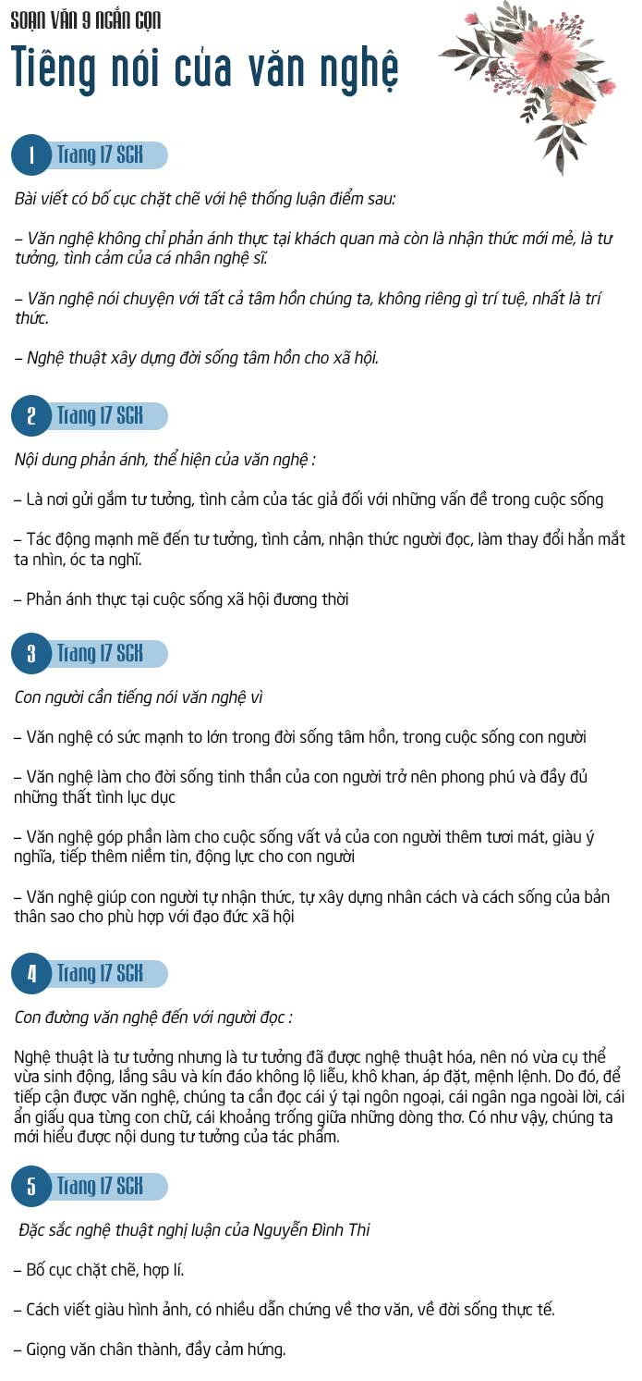
// Mong rằng nội dung của bài hướng dẫn soạn văn 9 bài tiếng nói của văn nghệ này sẽ giúp các bạn ôn tập và nắm vững các kiến thức quan trọng của bài học. Chúc bạn luôn đạt được những kết quả cao trong học tập.
[ĐỪNG SAO CHÉP] - Bài viết này chúng tôi chia sẻ với mong muốn giúp các bạn tham khảo, góp phần giúp cho bạn có thể để tự soạn bài tiếng nói của văn nghệ một cách tốt nhất. "Trong cách học, phải lấy tự học làm cố" - Chỉ khi bạn TỰ LÀM mới giúp bạn HIỂU HƠN VỀ BÀI HỌC và LUÔN ĐẠT ĐƯỢC KẾT QUẢ CAO.
DOCTAILIEU.COM

